PHIẾU HƯỚNG DẪN HỌC SINH TỰ HỌC
MÔN TIẾNG ANH 8

NỘI DUNG | GHI CHÚ
Tên bài học/ chủ đề - Khối lớp | Tiếng anh 8  REVISION UNIT 7  REARRANGEMENT and REWRITE THE SENTENCES
Hoạt động 1: Đọc tài liệu và thực hiện các yêu cầu. | Hoạt động 1: Học sinh nhắc lại cấu trúc HTHT, dấu hiệu và cách sử dụng. Cho VD minh họa.  Hoạt động 2: Học sinh nhắc lại cấu trúc like, as…as, the same as, different from… và cách sử dụng. Cho VD minh họa.
Hoạt động 2: Kiểm tra, đánh giá quá trình tự học. | Câu 1: Rewrite each of these sentences keeping the meaning unchanged :  - I am interested in telling jokes to my friends.  I enjoy  I am fond of  - She went out, but she didn’t say a word.  She went  - Does it take you three hours to cook a pancake ?  Do you spend  - Jack dislikes travelling by train.  Jack is not  - Remember to turn off the lights when you leave.  Don’t forget  - I needed a drink of water, so I stopped running.  I stopped  Câu 2: Put the words in the correct order.  1. late/ working/ suggests/ tonight / she  ->  2. promise/ I/ pass/ the/ harder/ to/ exam/ next/ to/ study  ->  3. been/ have/ goods/ the/ 2000/ supplied/ that/ company/ since/ by  ->  4. company/ twenty/ worked/ father/ years/ for/ for/ my/ has/ this  ->  5. may/ it/ rain/ tomorrow.  ->  6. you/ do/ could/ a/ me/ favor?  ->  7.you/ could/ form/ for/ me/ fill/ in/ this?  ->

- Giáo viên hướng dẫn học sinh ghi chép lại các câu hỏi thắc mắc, các trở ngại của học sinh khi thực hiện các nhiệm vụ học tập.
Trường:
Lớp:
Họ tên học sinh

Môn học | Nội dung học tập | Câu hỏi của học sinh
Tiếng Anh 8 | REVISION UNIT 7  REARRANGEMENT and REWRITE THE SENTENCES  HS làm BT theo hướng dẫn phía trên.

PHIẾU HƯỚNG DẪN HỌC SINH TỰ HỌC
MÔN TIẾNG ANH 8

NỘI DUNG | GHI CHÚ
Tên bài học/ chủ đề - Khối lớp | Tiếng anh 8  UNIT 7 MY NEIGHBORHOOD  LESSON 1: START+LISTEN AND READ
Hoạt động 1: Đọc tài liệu và thực hiện các yêu cầu. | Hoạt động 1: Hs đọc từ vựng trong khung phần Getting started và nối từ với hình ảnh thích hợp.  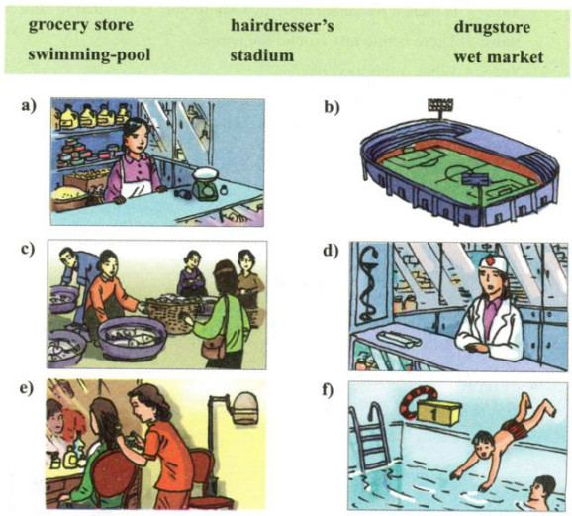  Hoạt động 2: Hs đọc đoạn hội thoại , liệt kê từ mới vào tập. Cho biết nội dung đoạn hội thoại.
Hoạt động 2: Kiểm tra, đánh giá quá trình tự học. | Câu 1: Matching the new words  - serve a. ngon  - pancake b. phuc vụ  - delicious c. bánh bột mì  Câu 2 : Luyện đọc đoạn hội thoại.  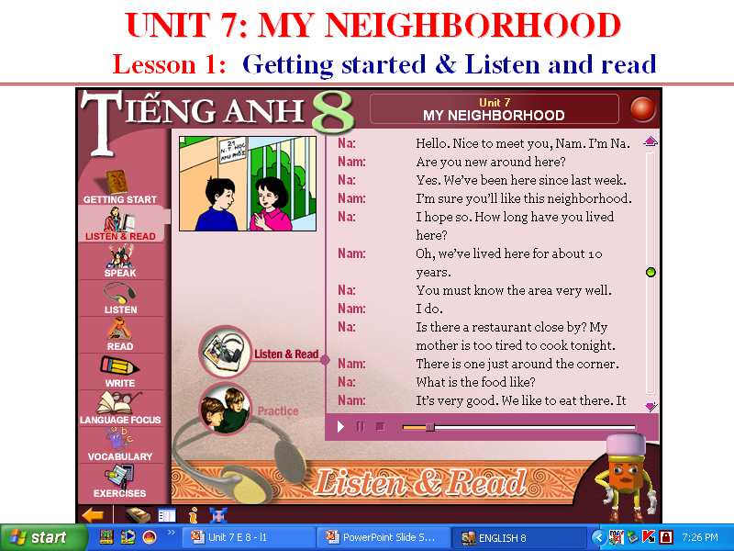  Câu 3 : Hoàn thành chỗ trống  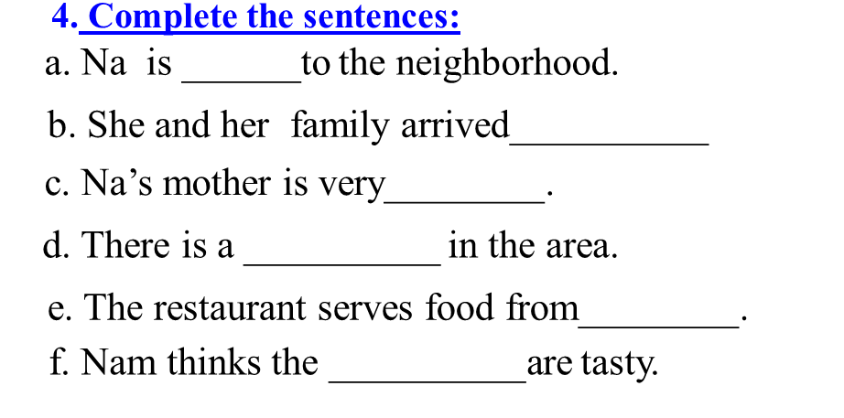

- Giáo viên hướng dẫn học sinh ghi chép lại các câu hỏi thắc mắc, các trở ngại của học sinh khi thực hiện các nhiệm vụ học tập.
Trường:
Lớp:
Họ tên học sinh

Môn học | Nội dung học tập | Câu hỏi của học sinh
Tiếng Anh 8 | UNIT 7 MY NEIGHBORHOOD  LESSON 1: START+LISTEN AND READ  I/ Vocabulary  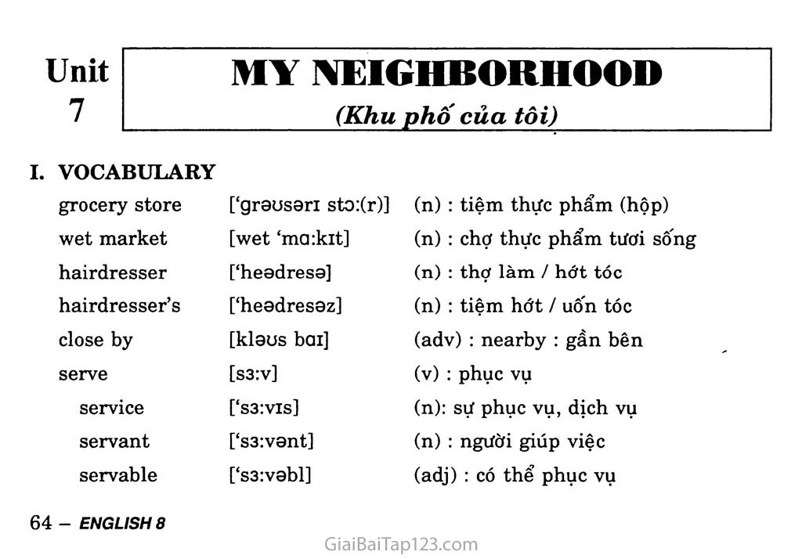  II/ Complete the sentences  - new  - last week  - tired  - restaurant  - Hue  - pancakes  III/ Homework  Learn new vocabulary.  Prepare new lesson

PHIẾU HƯỚNG DẪN HỌC SINH TỰ HỌC
MÔN TIẾNG ANH 8

NỘI DUNG | GHI CHÚ
Tên bài học/ chủ đề - Khối lớp | Tiếng anh 8  UNIT 7 MY NEIGHBORHOOD  LESSON 2: SPEAK (HSTH)  LISTEN
Hoạt động 1: Đọc tài liệu và thực hiện các yêu cầu. | Hoạt động 1: Hs đọc đoạn hội thoại (p64-65) liệt kê từ mới và cho biết nội dung của đoạn nói về việc gì?  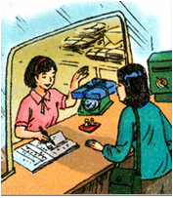  Hoạt động 2: Hs đọc các mẫu quảng cáo (p66) cho biết nội dung các mẫu quảng cáo về cái gì?  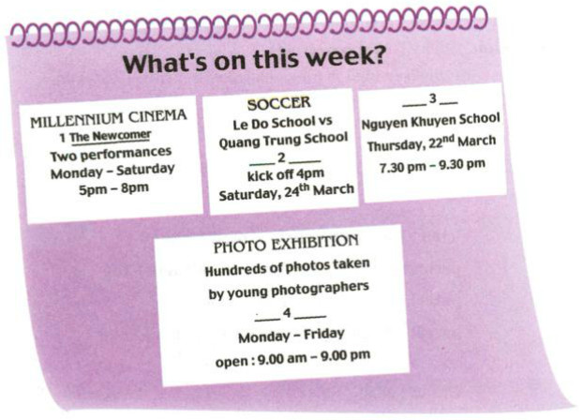
Hoạt động 2: Kiểm tra, đánh giá quá trình tự học. | Câu 1: Hs nhìn tập quảng cáo và thông tin trong khung (p65) của bưu điện , thưc hiện 1 đoạn hội thoại tương tự mẫu ở phần 1.  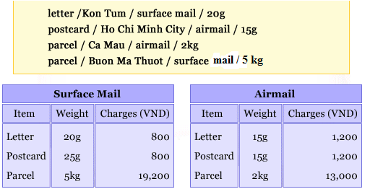  Câu 2: Nghe đoạn hội thoại và điền từ thích hợp vào chỗ trống trong các mẫu quảng cáo.  Câu 3: Nghe đoạn hội thoại lần nữa và đánh dấu “ true/false/no information” vào ô thích hợp.  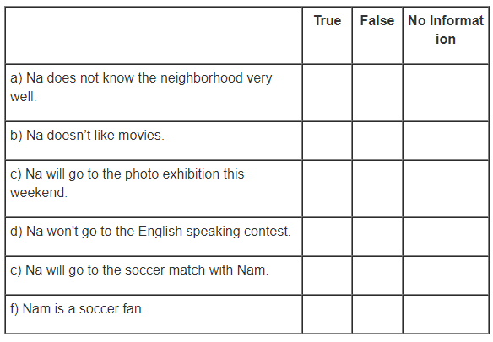

- Giáo viên hướng dẫn học sinh ghi chép lại các câu hỏi thắc mắc, các trở ngại của học sinh khi thực hiện các nhiệm vụ học tập.
Trường:
Lớp:
Họ tên học sinh

Môn học | Nội dung học tập | Câu hỏi của học sinh
Tiếng Anh 8 | UNIT 7 MY NEIGHBORHOOD  LESSON 2: SPEAK (HSTH)  LISTEN  1/ Vocabulary  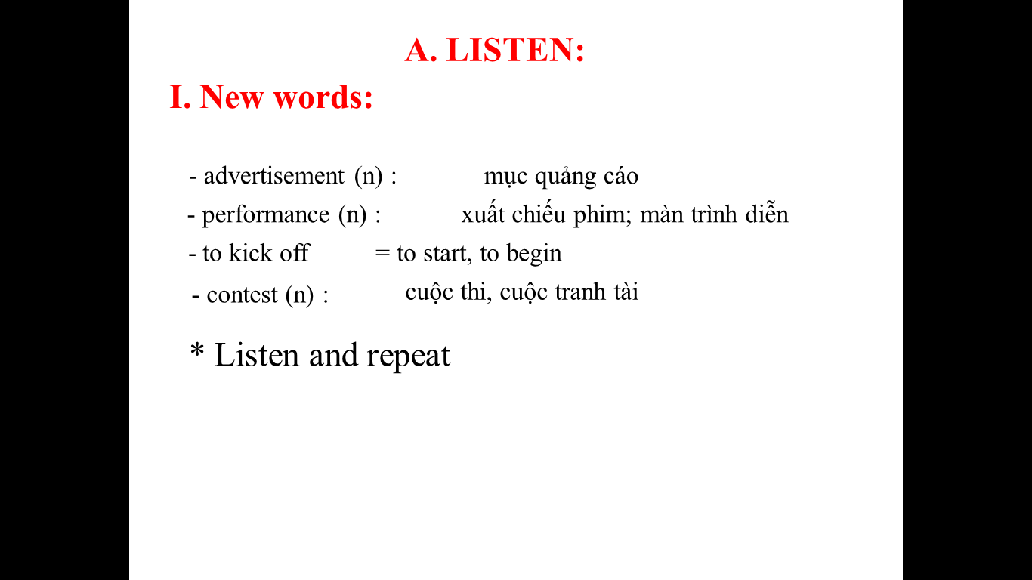  2/ Listen and fill the blank  - The New Comer  - Town Ground  - English Speaking Contest  - Culture House  3/ Listen and check the correct box  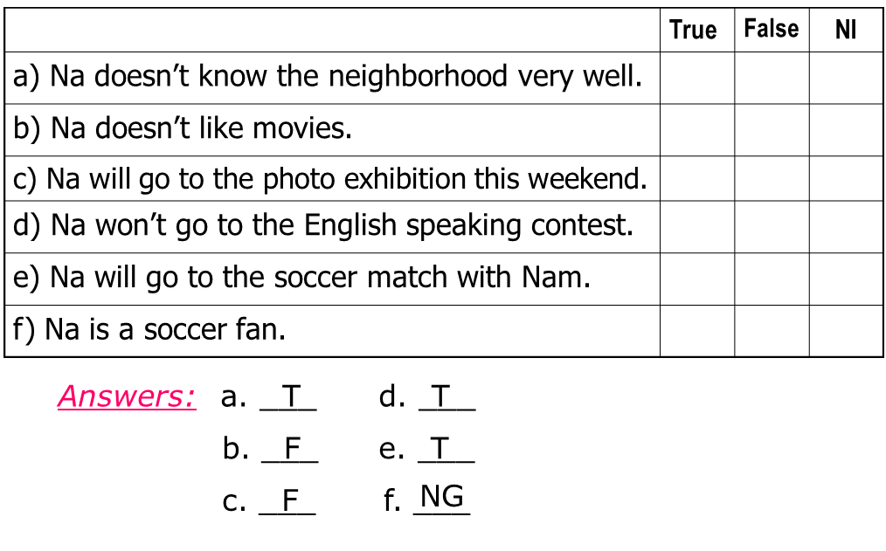  IV/ Homework  Learn new vocabulary.  Prepare new lesson

PHIẾU HƯỚNG DẪN HỌC SINH TỰ HỌC
MÔN TIẾNG ANH 8

NỘI DUNG | GHI CHÚ
Tên bài học/ chủ đề - Khối lớp | Tiếng anh 8  UNIT 7 MY NEIGHBORHOOD  LESSON 3: READ
Hoạt động 1: Đọc tài liệu và thực hiện các yêu cầu. | Hoạt động 1: Hs đọc đoạn văn liệt kê từ mới và cho biết ý chính của bài.  
Hoạt động 2: Kiểm tra, đánh giá quá trình tự học. | Câu 1: Matching the new words  - mall a. quan tâm  - convenient b. chủ  - customer c. trung tâm thương mại  - selection d. cư dân  - resident e. sự lựa chọn  - owner f. khách hàng  - concern g. thuận tiện  Câu 2 : Luyện đọc đoạn văn  Câu 3: Đọc đoạn văn và xác định True or False.  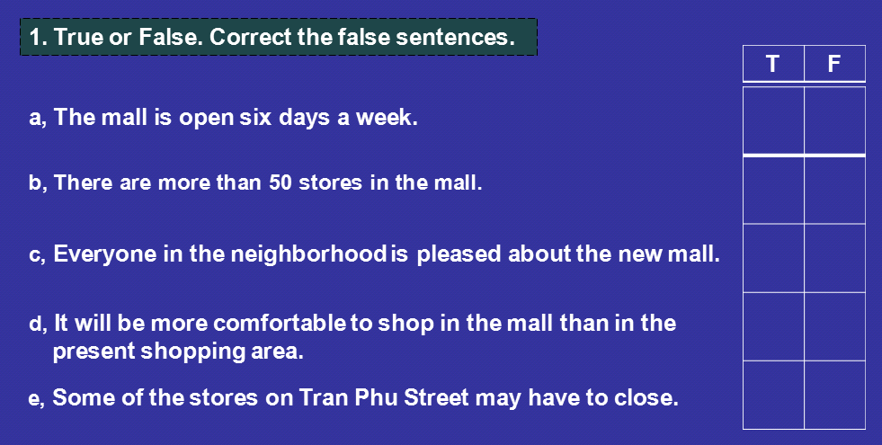  Câu 4: Đọc đoạn văn và trả lời câu hỏi.  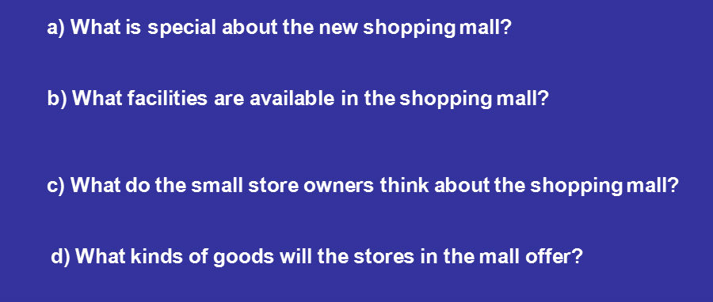

- Giáo viên hướng dẫn học sinh ghi chép lại các câu hỏi thắc mắc, các trở ngại của học sinh khi thực hiện các nhiệm vụ học tập.
Trường:
Lớp:
Họ tên học sinh

Môn học | Nội dung học tập | Câu hỏi của học sinh
Tiếng Anh 8 | UNIT 7 MY NEIGHBORHOOD  LESSON 3: READ  I/ Vocabulary  II/ True or False?  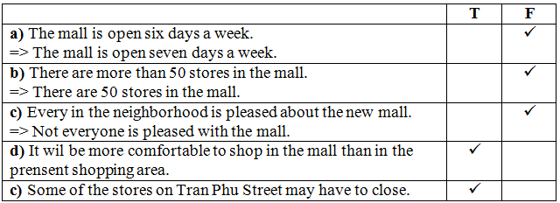  III/ Answer  - All the shops are under one roof.  - There are 50 air conditioned specialty stores, 4 movie theaters, 10 restaurants and a children’s play area.  - They think the mall will take their business  - They will offer a wider selection of products.  IV/ Homework  Learn new vocabulary.  Prepare new lesson
  air-conditioned | /er-kənˈdɪʃnd/ | adj. | có điều hòa nhiệt độ
  convenient | /kənˈviːniənt/ | adj. | thuận tiện, tiện lợi
  facility | /fəˈsɪləti/ | n. | cơ sở vật chất
  mall | /mɔːl/ | n. | khu thương mại
  product | /ˈprɒdʌkt/ | n. | sản phẩm
  resident | /ˈrezɪdənt/ | n. | cư dân
  roof | /ru:f/ | n. | mái nhà
  serve | /sɜːrv/ | v. | phục vụ
  selection | /sɪˈlekʃn/ | n. | sự chọn lựa

PHIẾU HƯỚNG DẪN HỌC SINH TỰ HỌC
MÔN TIẾNG ANH 8

NỘI DUNG | GHI CHÚ
Tên bài học/ chủ đề - Khối lớp | Tiếng anh 8  REVISION UNIT 5
Hoạt động 1: Đọc tài liệu và thực hiện các yêu cầu. | Hoạt động 1: Hs nhắc lại cách sử dụng danh-động-tính-trạng.  Hoạt động 2: Cho VD minh họa từng cách sử dụng.
Hoạt động 2: Kiểm tra, đánh giá quá trình tự học. | Câu 1: Supply the correct form of the words in brackets.  - What is the correct____________of this word?  ( PRONOUNCE)  - There is room for further____________in your English.  ( IMPROVE)  - My grandmother can read____________without glasses.  ( GOOD)  - She actively____________in social work.  ( PARTICIPATION)  - Last year we had an____________summer holiday.  ( ENJOY)  6. He was____________of his achievements in the field of politics. ( PRIDE)  7. You’d better do some____________for the final exams.  ( REVISE)  8. The____________of the project made me tense. (IMPORTANT)  9. This grammar book is_________both for classroom use and for independent study.( SUIT)  10. It’s a very simple question. You can____________ answer it. ( EASY)  11. Can you ____________ these words for me  ( PRONUNCIATION)  Câu 2: Choose the best option to complete these following sentences  1.He tried to give up smoking but couldn’t break the_______ .  a. hobby b. habit c. pastime d. favor  2.Our team won the game because we played very  a. good b. well c. goody d.better  3.You_____ take the baby to the doctor.  a. should b. ought c. need d. has to  4.The doctor______ he should take a few days off.  a. say b. said c. ask d. tell  5.He was more than a little proud _____ himself.  a. about b. to c. of d.for  6.The Chinese team ______ in the competition.  a.work very hard b.worked very hard c.work very hardly d. worked very hardly  7. James is very ill; he ______ to the hospital.  a. need to go b. needs to go c. need going d.needs going  8.His ______ towards me is very strange.  a. behave b. behavior c. behaved d.behaving  9.I was born in Vietnam; Vietnamese is my______ .  a. mother tongue b. first language c. foreign language d. a & b  10.How do you______ your name?  a. pronunciation b. pronounce c.pronounced d. pronoun  11. The water was rising ______.  a. fast b. slow c. fastly d. lovely  12. As you’re so unhappy there, you _____ look for another job.  a. should b. ought c. need d. has to  13. Sally_____ him to come home early.  a. tell b. told c. say d. ask  14. I tried my ______ not to laugh.  a. good b. well c. better d. best  15. We should learn this poem______ .  a. by heart b. by soul c. by many times d. by millions

- Giáo viên hướng dẫn học sinh ghi chép lại các câu hỏi thắc mắc, các trở ngại của học sinh khi thực hiện các nhiệm vụ học tập.
Trường:
Lớp:
Họ tên học sinh

Môn học | Nội dung học tập | Câu hỏi của học sinh
Tiếng Anh 8 | REVISION UNIT 5  Làm BT theo hướng dẫn phía trên.

PHIẾU HƯỚNG DẪN HỌC SINH TỰ HỌC
MÔN TIẾNG ANH 8

NỘI DUNG | GHI CHÚ
Tên bài học/ chủ đề - Khối lớp | Tiếng anh 8  UNIT 7 MY NEIGHBORHOOD  LESSON 4: WRITE (HSTH)
Hoạt động 1: Đọc tài liệu và thực hiện các yêu cầu. | Hoạt động 1: Hs đọc bảng thông báo , tìm từ mới và cho biết nội dung thông báo.  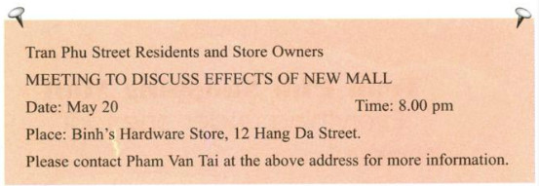  Hoạt động 2: Hs cho biết thông báo gồm những thông tin gì?
Hoạt động 2: Kiểm tra, đánh giá quá trình tự học. | Câu 1: Sử dụng thông tin về cuộc thi nói Tiếng Anh, viết 1 thông báo tương tự bài mẫu.  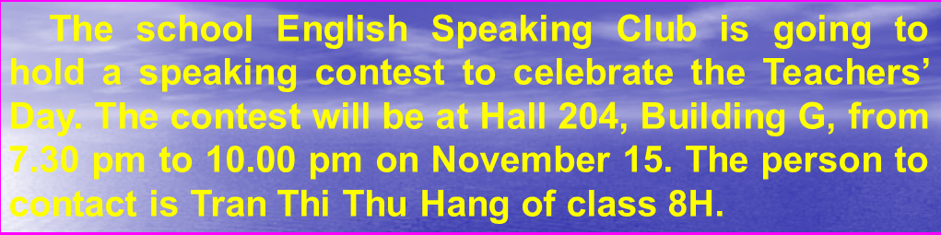  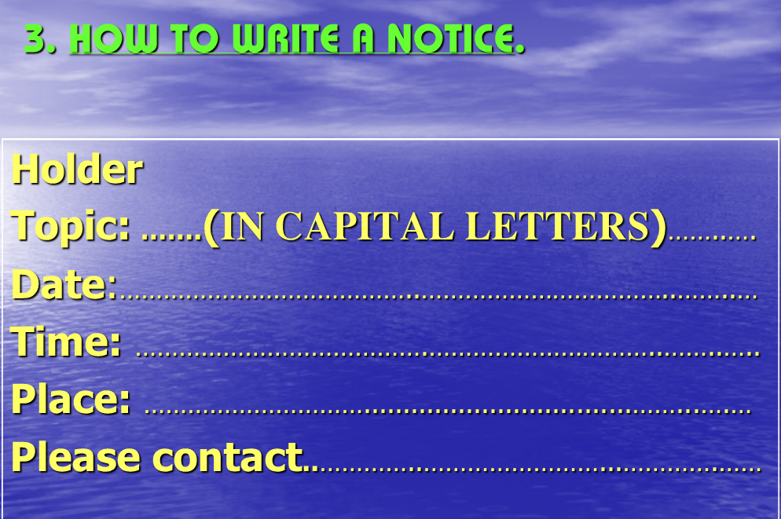  Câu 2: Viết 1 thông báo về cuộc họp lớp sắp tới theo mẫu .

- Giáo viên hướng dẫn học sinh ghi chép lại các câu hỏi thắc mắc, các trở ngại của học sinh khi thực hiện các nhiệm vụ học tập.
Trường:
Lớp:
Họ tên học sinh

Môn học | Nội dung học tập | Câu hỏi của học sinh
Tiếng Anh 8 | UNIT 7 MY NEIGHBORHOOD  LESSON 4: WRITE (HSTH)  1/ Write a notice about the English Speaking Contest.  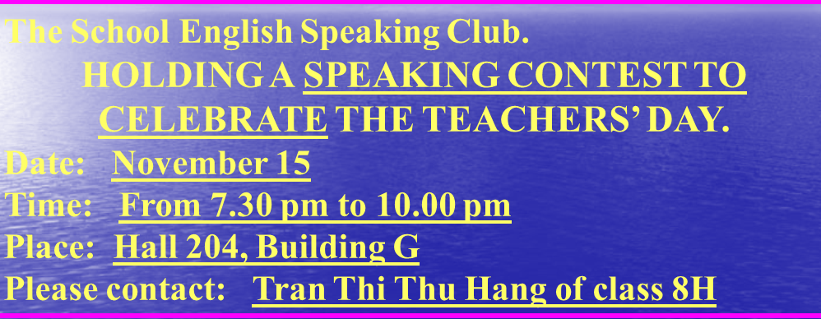  2/ Write a notice about your sports club meeting.  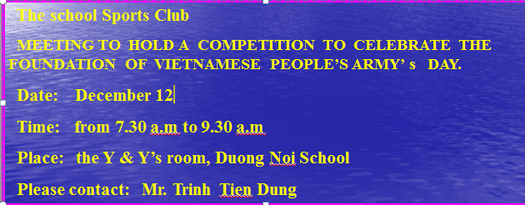  3/ Homework  Prepare new lesson

